PB DE INGLÊS
(tarde)

1/2
Nota

UNIDADE:_
PROFESSOR: 4º BIMESTRE/2010

ALUNO(A):
Nº

TURMA:
4º ano Ensino Fundamental DATA: /_ _/_ _

Total: 100 pontos

A T E N Ç Ã O
 Preencha o cabeçalho de todas as páginas de sua prova.
 Não utilize corretor líquido e máquina de calcular.
 Evite pedir material emprestado durante a prova.
 Evite falar ou fazer barulho durante a prova, pois poderá atrapalhar seus amigos.
 Tenha capricho com sua letra.
Faça a prova com calma, pensando bem antes de responder as questões. Não se esqueça de revê-las, antes de entregá-la.

Questão 01: (20 pontos / 5 cada)

- 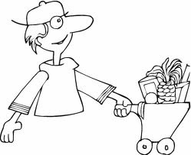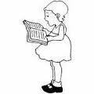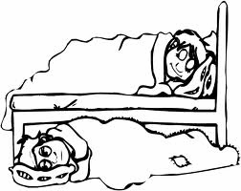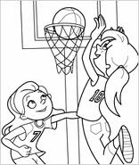Connect the pictures to the sentences that best describe them: (Ligue as figuras às frases que melhor as representam:)

They are playing basketball. |  | He is at the supermarket. |  | She is reading. |  | They are in the bedroom.

Questão 02: (20 pontos / 10 cada)

- Draw: (Desenhe:)

HE IS HAPPY. SHE IS SAD.

prova.pb.ingles.4ano.tarde.4bim.doc-MR-MS

PB DE INGLÊS - 4º Ano – Tarde - Ensino Fundamental - 4º Bimestre / 2010

2/2

ALUNO(A):_
TURMA:_

Questão 03: (30 pontos)

- 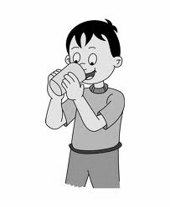Choose the best option. Then answer the questions in English. (Escolha a melhor opção. Depois responda as perguntas em Inglês).

  - Is Joe dancing? (5 pontos) ( ) Yes, he is.
( ) No, he is not.

  - What can Joe do? (10 pontos)

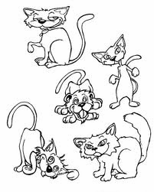 _ _ _ _ _ _

    - Are there two cats? (5 pontos)

( ) Yes, there are.
( ) No, there are not.

    - How many cats are there? (10 pontos)

_ _ _ _ _ _ _

Questão 04: (30 pontos / 3 cada)

- Color the picture according to what is asked: (Pinte a figura de acordo com o que é pedido:)

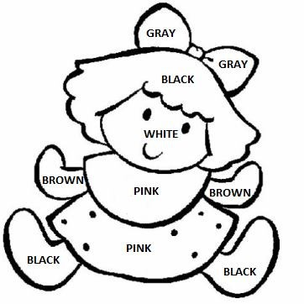

prova.pb.ingles.4ano.tarde.4bim.doc-MR-MS

